Министерство науки и высшего образования Российской Федерации

Пензенский государственный университет

Кафедра «Вычислительная техника»

ОТЧЕТ

По лабораторной работе №5  
по курсу «Л и ОА в ИЗ»

На тему «Определение характеристик графов»

Выполнили ст. гр. 22ВВС1:

Беккаревич К.А.

Разин Д.С.

Приняли:

Юрова О.В.

Акифьев И.В.

Пенза 2023

**Задание 1**

1. Сгенерируйте (используя генератор случайных чисел) матрицу смежности

для неориентированного графа G. Выведите матрицу на экран.

2. Определите размер графа G, используя матрицу смежности графа.

3. Найдите изолированные, концевые и доминирующие вершины.

**Задание 2\***

1. Постройте для графа G матрицу инцидентности.

2. Определите размер графа G, используя матрицу инцидентности графа.

3. Найдите изолированные, концевые и доминирующие вершины.

**Листинг**

from random import randint

print("Введите кол-во вершин графа")

num = int(input())

c = num

matrix = [0] * c

count = 0

max = 0

izo = []

max_dom = []

konc = []

for i in range(num): #создание матрицы

matrix[i] = [0] * c

for i in range(num): #заполнение матрицы

c -= 1

for j in range(c):

if i == j:

matrix[i][j] = 0

else:

matrix[i][j] = randint(0, 1)

matrix[j][i] = matrix[i][j]

for i in range(len(matrix)): #определение размера матрицы, изолированных,

доминирующих, концевых вершин

dom = 0

for j in range(len(matrix)):

if matrix[i][j] == 1:

count += 1

dom += 1

if (dom > max) or (dom == max):

max = dom

if dom == 0:

izo.append(i + 1)

if dom == 1:

konc.append(i + 1)

for i in range(len(matrix)): #определение доминирующих вершин

a = 0

for j in range(len(matrix)):

if matrix[i][j] == 1:

a += 1

if a == max:

max_dom.append(i + 1)

num_vertices = len(matrix)

num_edges = sum(sum(row) for row in matrix) // 2

inc_matrix = [[0] * num_edges for _ in range(num_vertices)]

edge_counter = 0

for i in range(num_vertices):

for j in range(i+1, num_vertices):

if matrix[i][j] == 1:

inc_matrix[i][edge_counter] = 1

inc_matrix[j][edge_counter] = 1

edge_counter += 1

print("Матрица смежности")

for i in matrix:

print(i)

print("Матрица инцидентности")

for row in inc_matrix:

print(row)

count = count // 2

print("Размер графа:")

print(count)

print("Доминирующая(-ие) вершина(-ы):")

for x in max_dom:

print(x)

print("Изолированная(-ые) вершина(-ы):")

for x in izo:

print(x)

print("Концевая(-ые) вершина(-ы)")

for x in konc:

print(x)

**Результат работы программы**

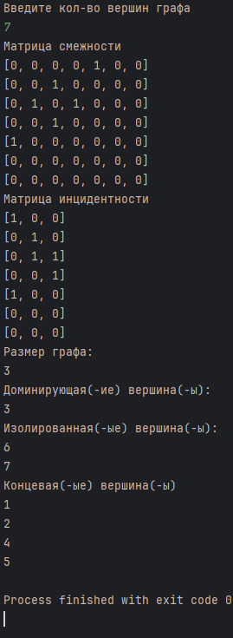

Вывод: в ходе выполнения лабораторной работы мы изучили общие характеристики и термины при работе с графами